Parvessa parempi 2
yhteisöllisyys, hyvinvointi ja osallisuuden edistäminen

- Hyvän käytännön nimi Opiskelijakunnan edustajat kiertävät tapaamassa perustutkintojen opiskelijoita.

- Toiminnan kuvaus: Opiskelijakunnan edustajat sopivat eri alojen opettajien kanssa heidän ryhmäänsä koskevan tapaamisen Opiskelijakunnan hallitus (1-2 edustajaa/ala) kiersi syksyn 2018 aikana Keski-Pohjanmaan ammattiopiston ammattikampuksella toimivat alat.

Tavoitteena oli kartoittaa, miten opiskelijat voivat ja miten he viihtyvät. Jokaisella alalla pyrittiin saamaan selville seuraavat asiat:

- Mikä opiskelijoita motivoi tulemaan kouluun ja mikä koulussa on hyvin?
- Millainen viihtyvyys koululla on tilojen ja ilmapiirin suhteen?
- Saavatko opiskelijat tarpeeksi tukea? Minkälainen kynnys tuen hakemiseen on?

Lisäksi kysyttiin muita kommentteja, toiveita, ideoita ja ehdotuksia koulutusyhtymään, -alaan ja opiskelijakuntien toimintaan liittyen. Opiskelijat antoivat palautetta kirjallisesti ja suullisesti, kuitenkin aina anonyymisti.
Palaute koottiin ja toimitettiin toimialapäälliköille. Lopuksi tulokset esiteltiin johtoryhmälle.

Yhteystiedot: anne.etelaaho@kpedu.fi

Kulut: Opiskelijoiden oma aikaa kului.

Avainsanat: osallisuus, vaikuttaminen.

Uusia tapoja viedään Arjen arkki -sivustolle ja jaetaan kokemuksia verkoston kanssa.

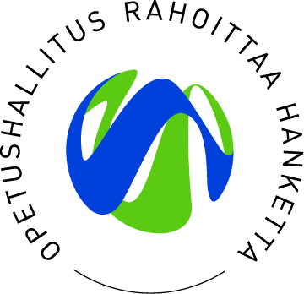
Parvessa parempi 2 -hankeverkoston muodostavat:
  - Keski-Pohjanmaan ammattiopisto
  - Kemi-Tornionlaakson koulutuskuntayhtymä Lappia
  - Peräpohjolan opisto, Tornio
  - Rovala-opisto, Rovaniemi
  - Raahen ammattiopisto, Raahe, Ruukki
  - Keski-Pohjanmaan koulutusyhtymä, Kokkola, Kannus, Kaustinen, Perho
  - Kaustisen evankelinen opisto, Kaustinen
  - Keski-Pohjanmaan konservatorio, Kokkola
  - Sataedu, Kokemäki
  - Porvoo Point College, Porvoo
  - Pohjois-Karjalan koulutusyhtymä, Joensuu
  - Seinäjoen koulutusyhtymä
  - Yhteistyökumppanit mm. Saku ry

http://www.kpedu.fi/parvessaparempi

